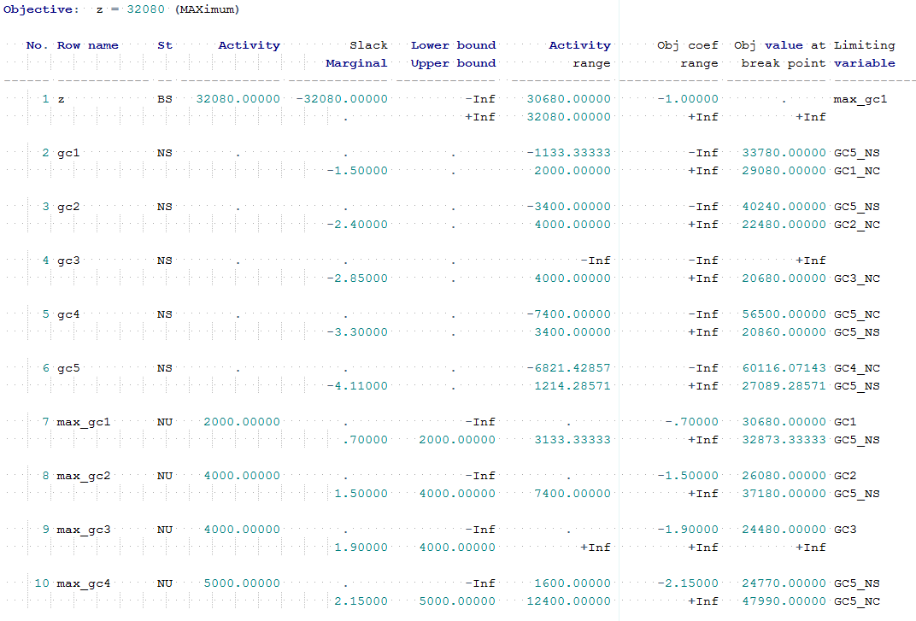

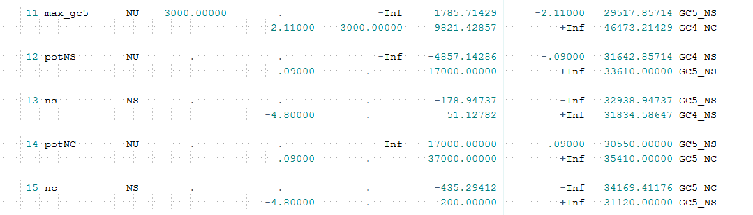

Columnas

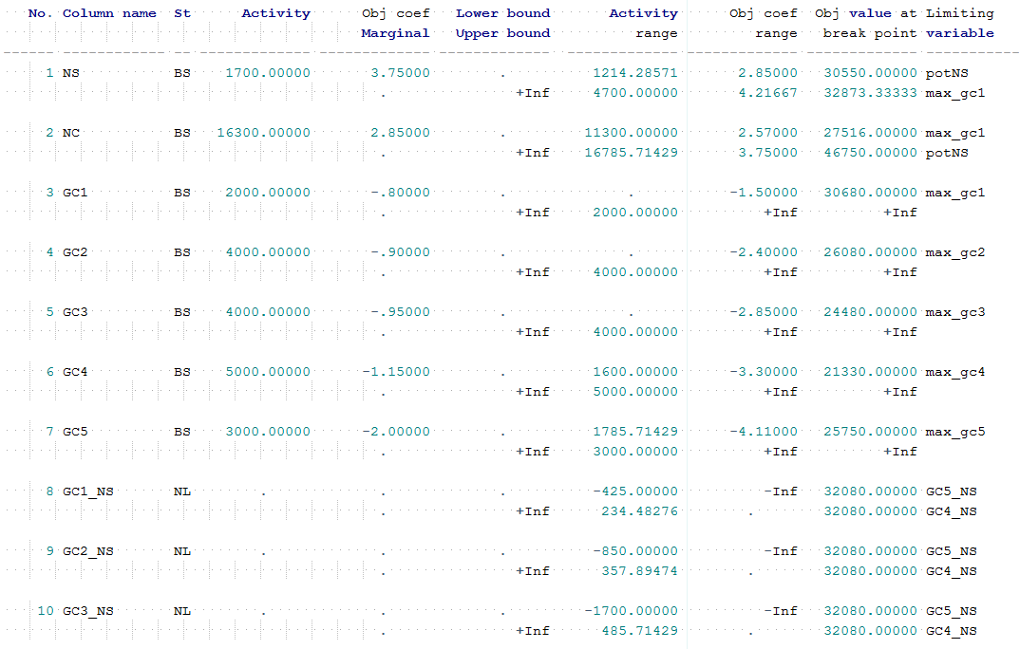

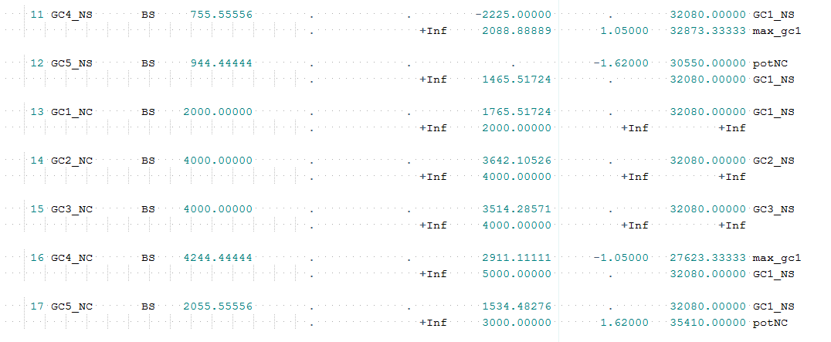

Valores

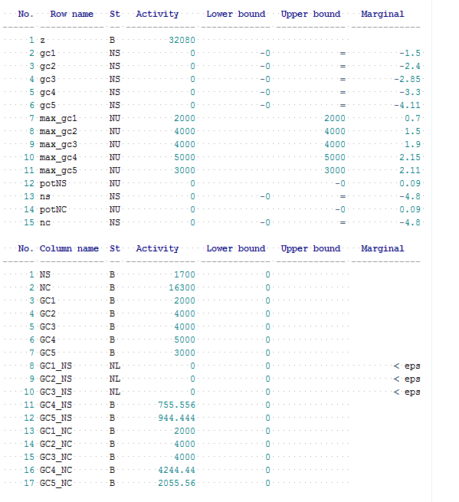

1. Precios de venta de barriles de nafta común y super.

Actualmente el precio de la nafta súper es de $3,75 por barril y el de nafta común es de $2,85 por barril. Con estos precios y demás restricciones, la solución óptima está compuesta por **1700 barriles de nafta súper y 16300 de nafta común**, y con esto se obtiene un funcional de **$32080.**

* Precio de barril de nafta súper entre **$2,85+m y $4,21667-m**

Si el precio de los barriles de nafta super varía entre estos preciosy el de los barriles de nafta común se mantiene igual, la solución óptima seguirá compuesta por las mismas cantidades de barriles de cada tipo que la solución original.

Si vendemos los barriles de super a **$4,21666** se obtendrá un funcional de **$32873,322.**

* Precio de barril de nafta común entre **$2,57+m y $3,75-m**

Si el precio de los barriles de nafta común varía entre estos precios y el de los barriles de nafta súper se mantiene igual, la solución óptima seguirá compuesta por las mismas cantidades de barriles de cada tipo que la solución original.

Si se venden los barriles a un precio de **$3,749** se obtendrá un funcional de **$46733,7**

**Si se quieren mantener las mismas cantidades a producir de cada barril, va a convenir claramente aumentar el precio de los barriles de nafta común. Esto sucede ya que la producción actual está compuesta mayormente por barriles de este tipo.**

* Precio de barril de nafta súpera **$2,85 o menos.**

Si los barriles de nafta súper se venden a estos precios, no conviene producir ninguno. Esto pasa ya que el precio de los barriles de nafta común es de $2,85 cada uno y este tipo tiene una potencia menor (comparado a la nafta súper) y por lo tanto se van a destinar todas las gasolinas crudas para la fabricación de este tipo.

Se producirán **18000 barriles de nafta común**, alcanzando un funcional de **$30550**.

* Precio de barril de nafta común a **$3,75 o más.**

Con este precio**,** se van a producir **0 barriles de nafta súper y 18000 de nafta común**, obteniendo un funcional de **$46750.**

Al igual que en el caso anterior, se van a destinar todas las gasolinas crudas para la producción de nafta común ya que tiene una potencia menor y el precio de la nafta súper es de $3,75.

**Siempre va a convenir destinar todos los recursos para producir nafta común cuando el precio de esta sea igual o superior al de la nafta súper o cuando el precio de la nafta súper es menor o igual al de la nafta común.**

* Precio de barril de nafta súperentre **$4,21667 y $6,75-m**

Si los barriles de nafta súper se venden entre estos precios, convendrá producir **4700 barriles de este tipo y 11300 de nafta común**, obteniendo un funcional de **$32873,349**

* Precio de barril de nafta común entre **$1,85 y** **$2,57.**

Si los barriles de nafta común se venden entre estos precios, convendrá producir **4700 barriles de nafta súper y 11300 de nafta común**, obteniendo un funcional de **$27516**

* Precio de barril de nafta súpera **$6,75 o más.**

Si los barriles de nafta súper se venden a **$6,75**, convendrá producir **5400 barriles de este tipo y 9200 de nafta común**, obteniendo un funcional de **$44780.**

Si se sigue aumentando el precio se van a seguir produciendo la misma cantidad de barriles.

* Precio de barril de nafta común entre **$1,025+m** a **$1,85.**

Si los barriles de nafta común se venden entre estos precios, convendrá producir **5400 barriles de nafta súper y 9200 de nafta común**. Si el precio es de **$1,85** se obtendrá un funcional de **$19379,99908**

**En estos casos se van a destinar toda la gasolina cruda 5 y parte de la 4 para nafta súper. Si hubiera más gasolina cruda 5 se podría destinar más de lo disponible de la 4 para esta.**

**La nafta común se estará produciendo con gasolinas crudas 4, 3 y 2. No se usará gasolina cruda tipo 1 ya que esta tiene una potencia baja y un costo alto, por lo tanto, no rinde usarla en la producción.**

* Precio de barril de nafta común entre **$0,95+m** a **$1,025.**

Si los barriles de nafta común se venden entre estos precios, convendrá producir **5400 barriles de nafta súper y 4000 de nafta común**. Si el precio es de **$1,025** se obtendrá un funcional de **$11790.**

**Con este precio, solo rendirá usar gasolinas crudas 3 para la producción de nafta común.**

* Precio de barril de nafta común a **$0,95 o menos.**

Si los barriles de nafta común se venden a estos precios, convendrá producir **5400 barriles de nafta súper y ninguno de nafta común**.

**Con este precio, no rinde para nada producir nafta común. Los costos (gasolinas crudas) superan al precio de venta, por lo tanto, traerán pérdidas.**

## b)

### Valores marginales vs Disponibilidades

#### Gasolina Cruda 1

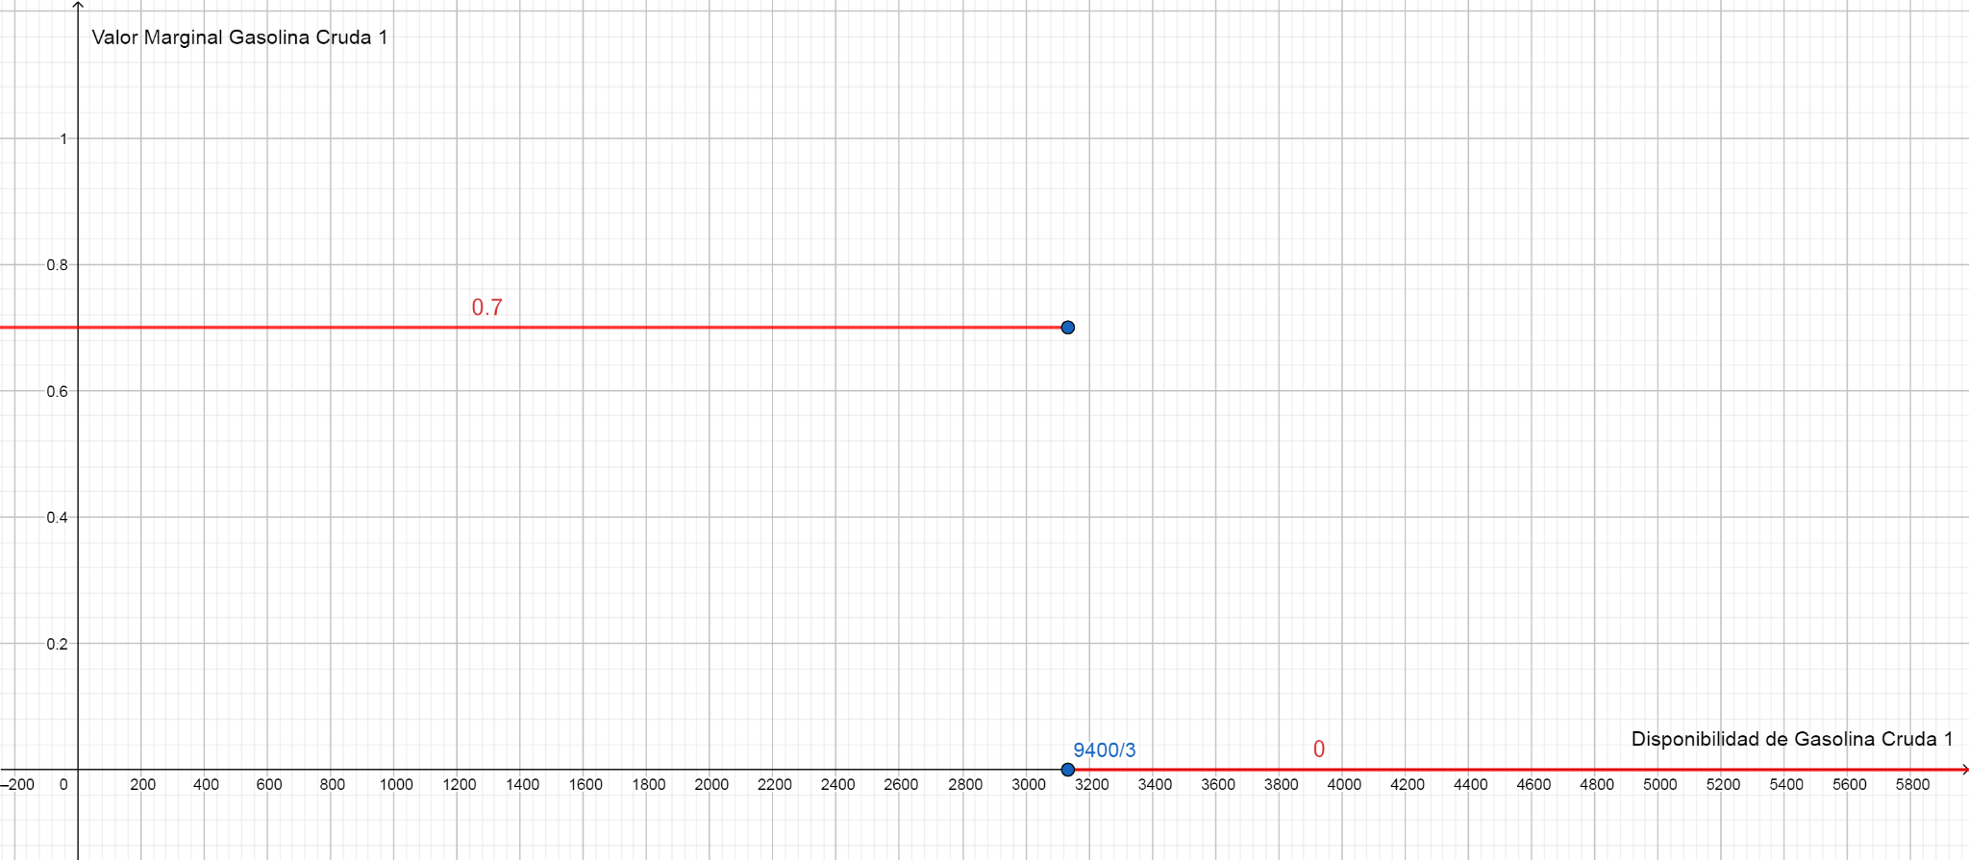

* Se gana **$0.7** por cada barril pedido hasta 9400/3 barriles, luego deja de rendir
* A partir de 9400/3 barriles, cada barril que se añada sobra.
* Por debajo de los 2000 barriles se perderán **$0.7** por cada barril menos pedido respecto de la ganancia con los 2000 barriles iniciales.

#### Gasolina Cruda 2

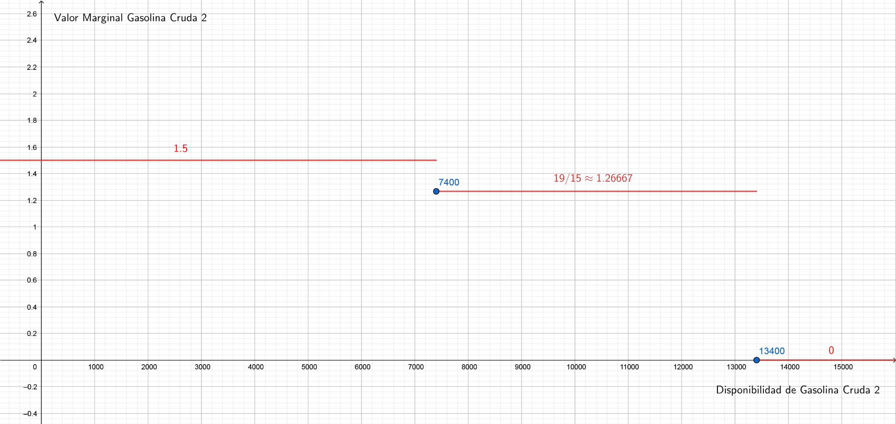

* Ganancia por cada barril en rangos:
  + **$1.5** por cada barril pedido hasta los 7400 a partir de los 4000 barriles
  + **$19/15** por cada barril pedido hasta los 13400 por encima de los 7400 barriles
  + Por debajo de los 4000 barriles se perderán **$1.5** por cada barril menos pedido respecto de la ganancia con los 4000 barriles iniciales.
* A partir de 13400 barriles, cada barril que se añada sobra.

#### Gasolina Cruda 3

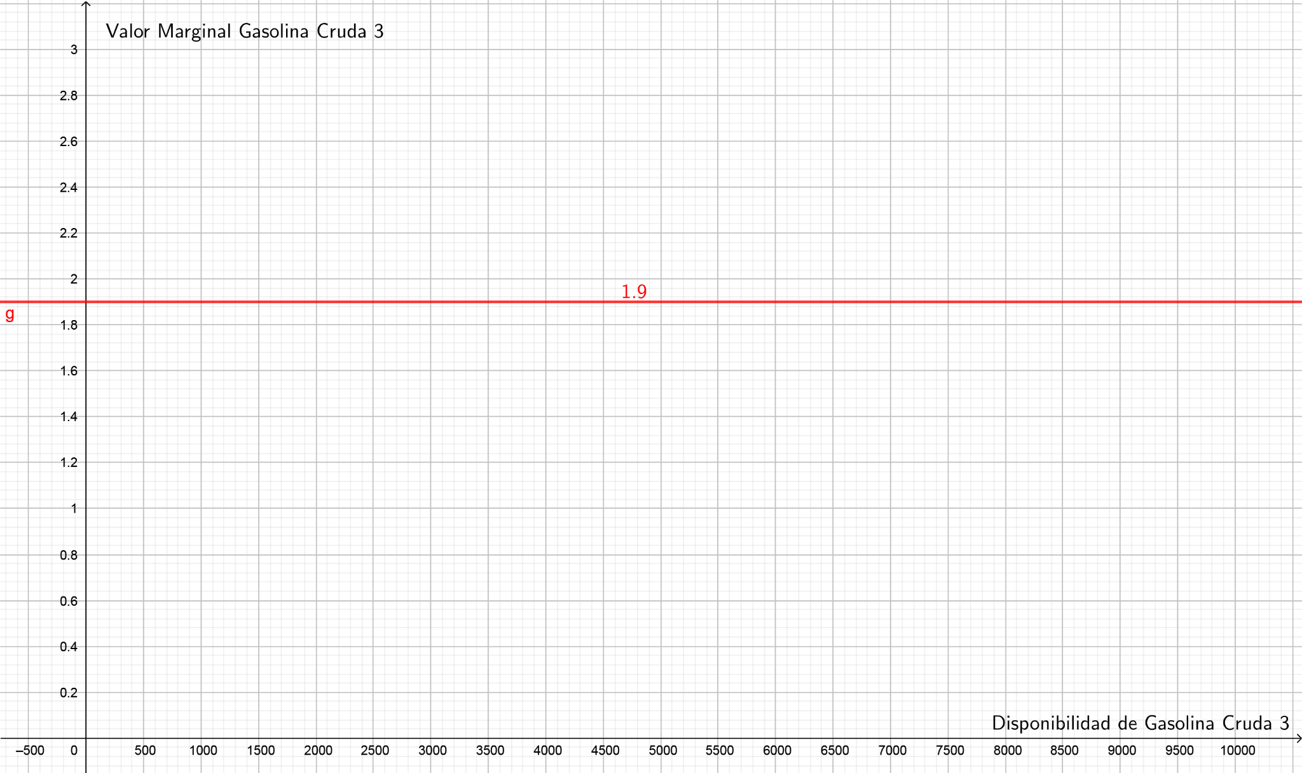

* Por cada barril que se pida se gana **$1.9** y sin límite
* Por debajo de los 4000 barriles se perderán **$1.9** por cada barril menos pedido respecto de la ganancia con los 4000 barriles iniciales.

#### Gasolina Cruda 4

* Ganancias por cada barril en rangos:
  + **$2.15** por cada barril pedido por encima de los 5000 barriles pedidos hasta los 12400 barriles
  + **$1.7** por cada barril pedido por encima de los 12400 barriles
  + Por debajo de los 5000 barriles se perderán:
    - **$143/60** por cada barril menos pedido hasta los 1600 barriles respecto de la ganancia con los 5000 barriles iniciales.

#### 

#### Gasolina Cruda 5

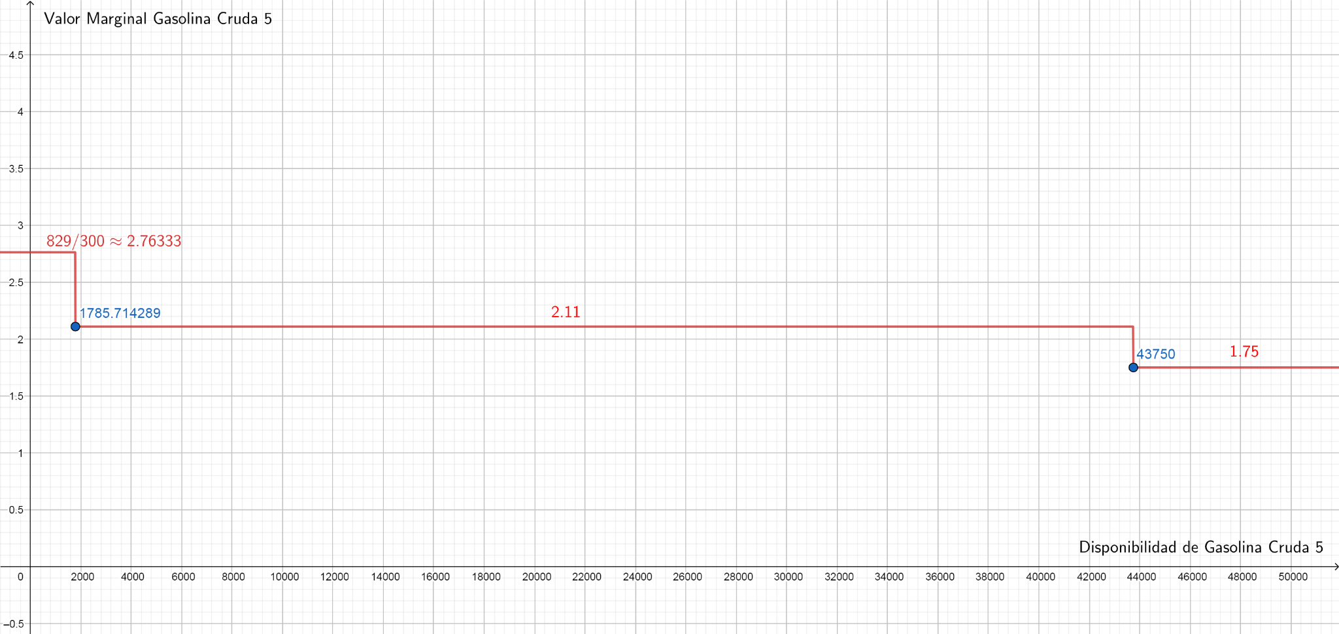

* Ganancias por cada barril en rangos:
  + **$2.11** por cada barril pedido por encima de los 3000 barriles pedidos hasta los 43750 barriles
  + **$1.57** por cada barril pedido por encima de los 43750 barriles
  + Por debajo de los 3000 barriles se perderán:
    - **$2.11** por cada barril menos pedido hasta los 1785.714289 barriles respecto de la ganancia con los 3000 barriles iniciales.
    - **$829/300** por cada barril menos desde los 1785.714289 barriles pedidos respecto de la ganancia inicial.